НАЦІОНАЛЬНИЙ ТЕХНІЧНИЙ УНІВЕРСИТЕТ УКРАЇНИ

«КИЇВСЬКИЙ ПОЛІТЕХНІЧНИЙ ІНСТИТУТ»

ФАКУЛЬТЕТ ІНФОРМАТИКИ І ОБЧИСЛЮВАЛЬНОЇ ТЕХНІКИ

КАФЕДРА ОБЧИСЛЮВАЛЬНОЇ ТЕХНІКИ

**Лабораторна робота №1.3**

*з дисципліни* ***«****Архітектура комп’ютерів 3****»***

Виконав:

студент 3 курсу

групи ІВ-83

Бойченко Д. М.

Перевірив:

[Нікольський С. С](http://rozklad.kpi.ua/Schedules/ViewSchedule.aspx?v=cd133ad0-5316-49bf-ab13-6c1503b1fcab).

Київ 2020 р.

**Тема**: Завантажувач основної програми. Обробка виключень. Вивід

даних на відлагоджувальний порт або консоль.

**Мета**: Навчитися працювати з оперативною пам’яттю,

використовувати інструкції спеціального призначення, використовувати

виключення процесора Cortex-M4. Створення мінімального завантажувача

системи. Навчитися користуватися виводом даних через

відлагоджувальний порт (або консоль).

Варіант 8302%16=15

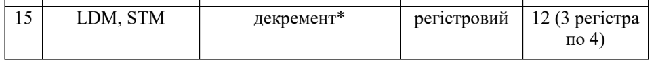

Посилання на репозиторій:

[marchiani/AK-3_lab3 (github.com)](https://github.com/marchiani/AK-3_lab3)

Результат виконання:

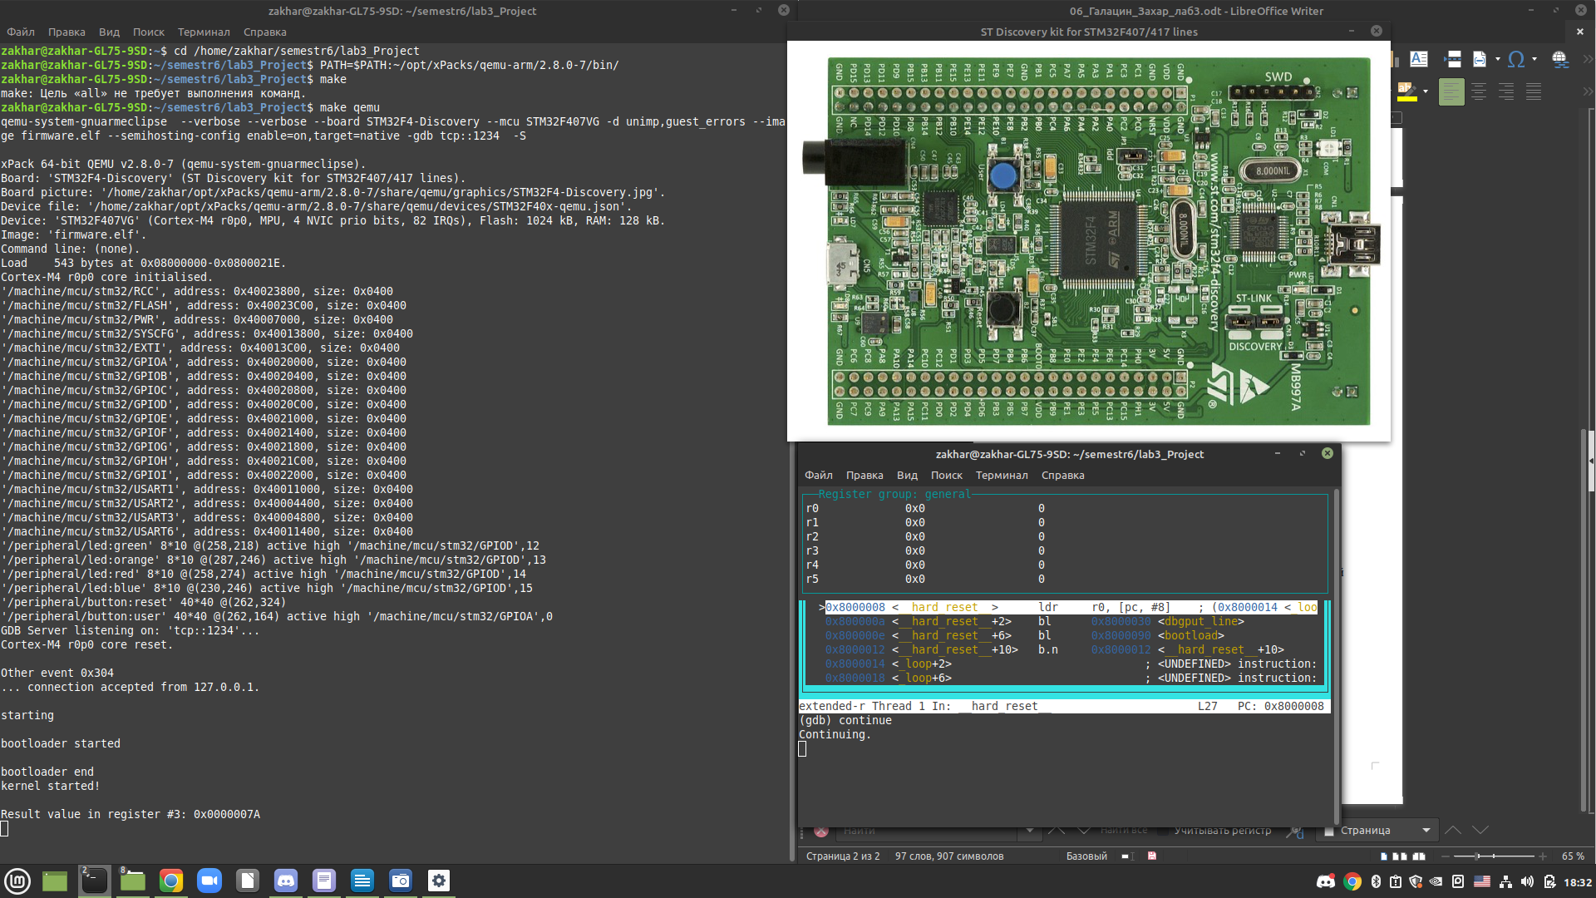

**Висновки:** під час виконання цієї лабораторної був створений мінімальний завантажувальник систем.